Annexes
Écran
Point de vue

Figure 1.1 : Z-buffer

Écran
Point de vue

Figure 1.2 : Lancer de rayon

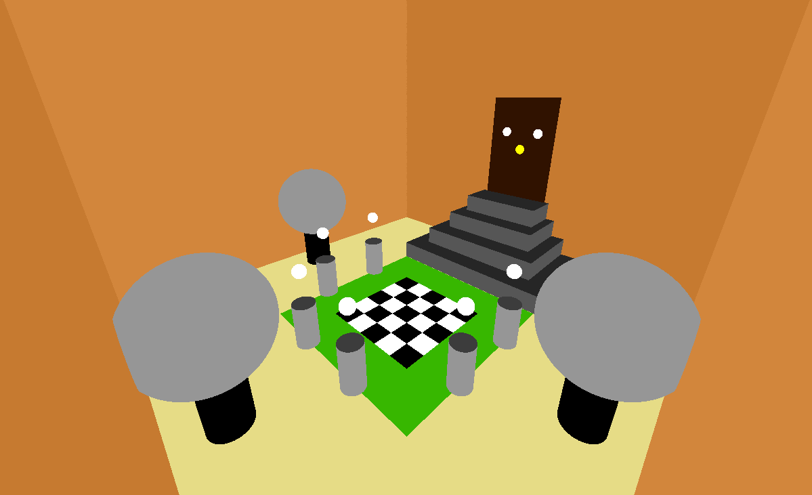
Figure 2.1 : Première scène

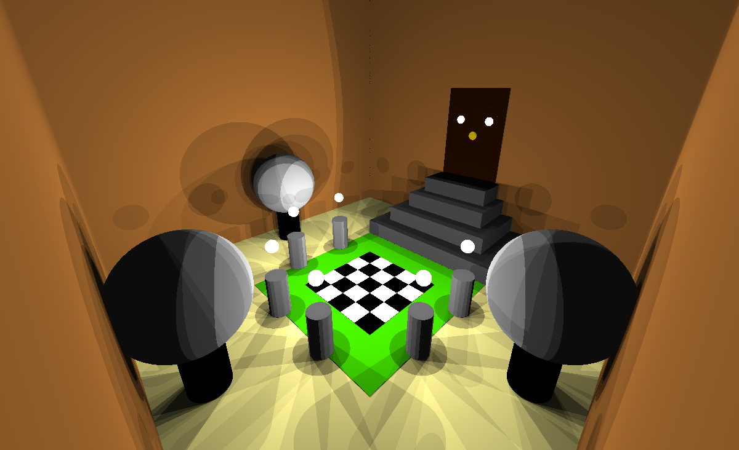
Figure 2.2 : Sources lumineuses

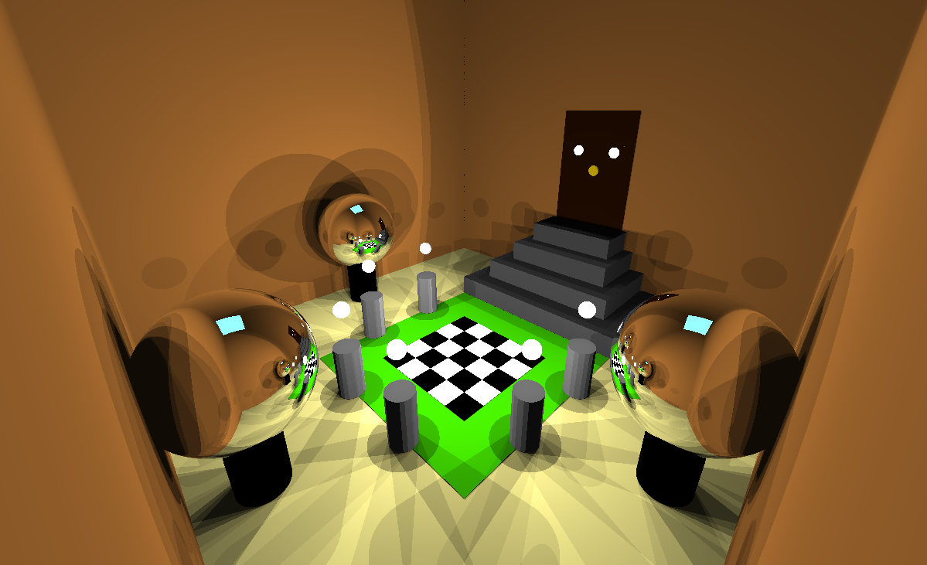

Figure 2.3 : Ajout de miroirs

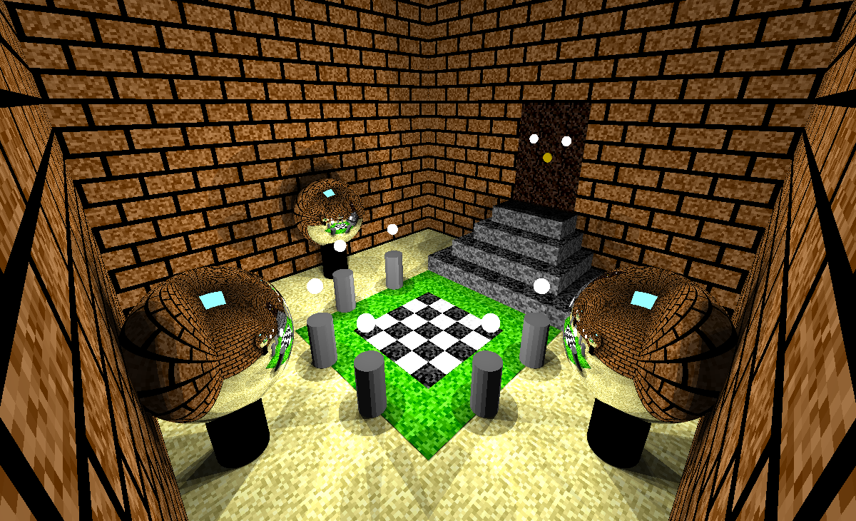
Figure 3.1 : Textures aléatoires

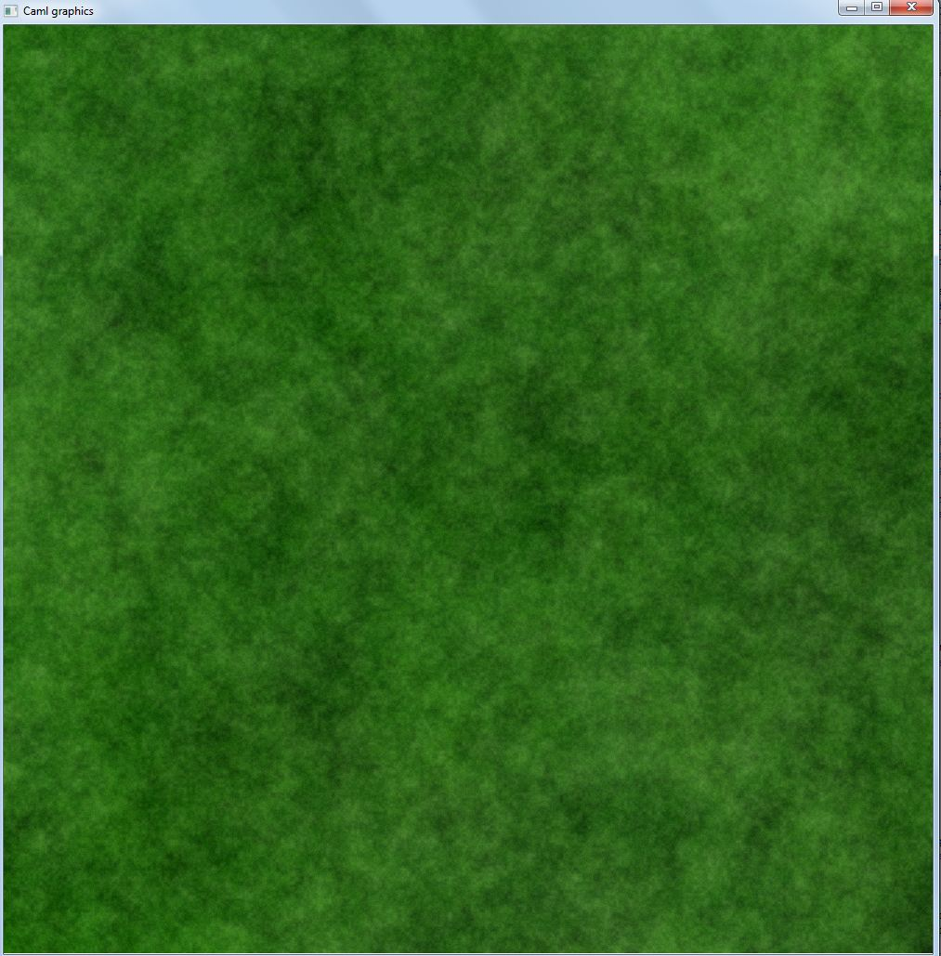
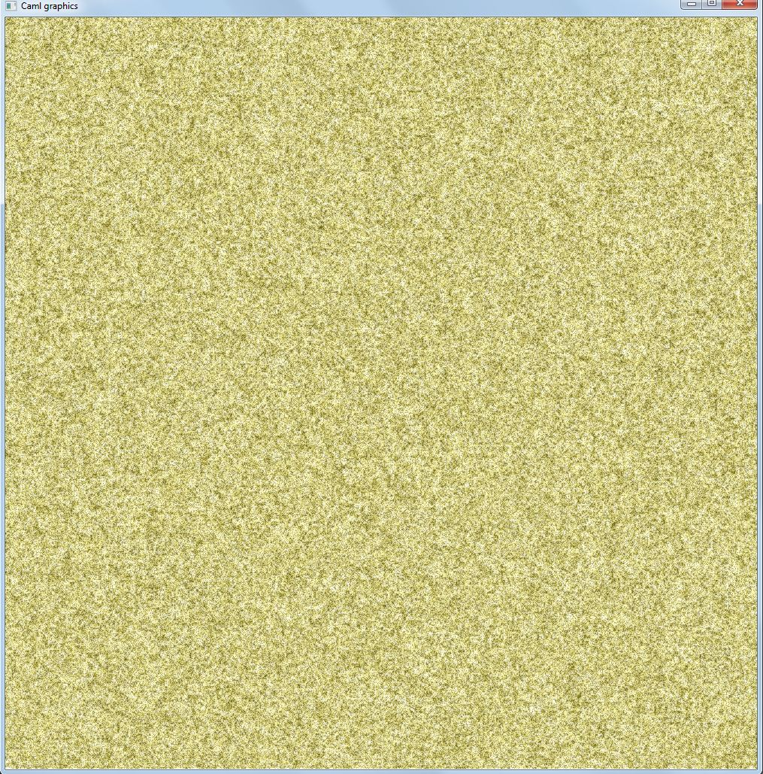

Figure 3.2 : Textures de Perlin
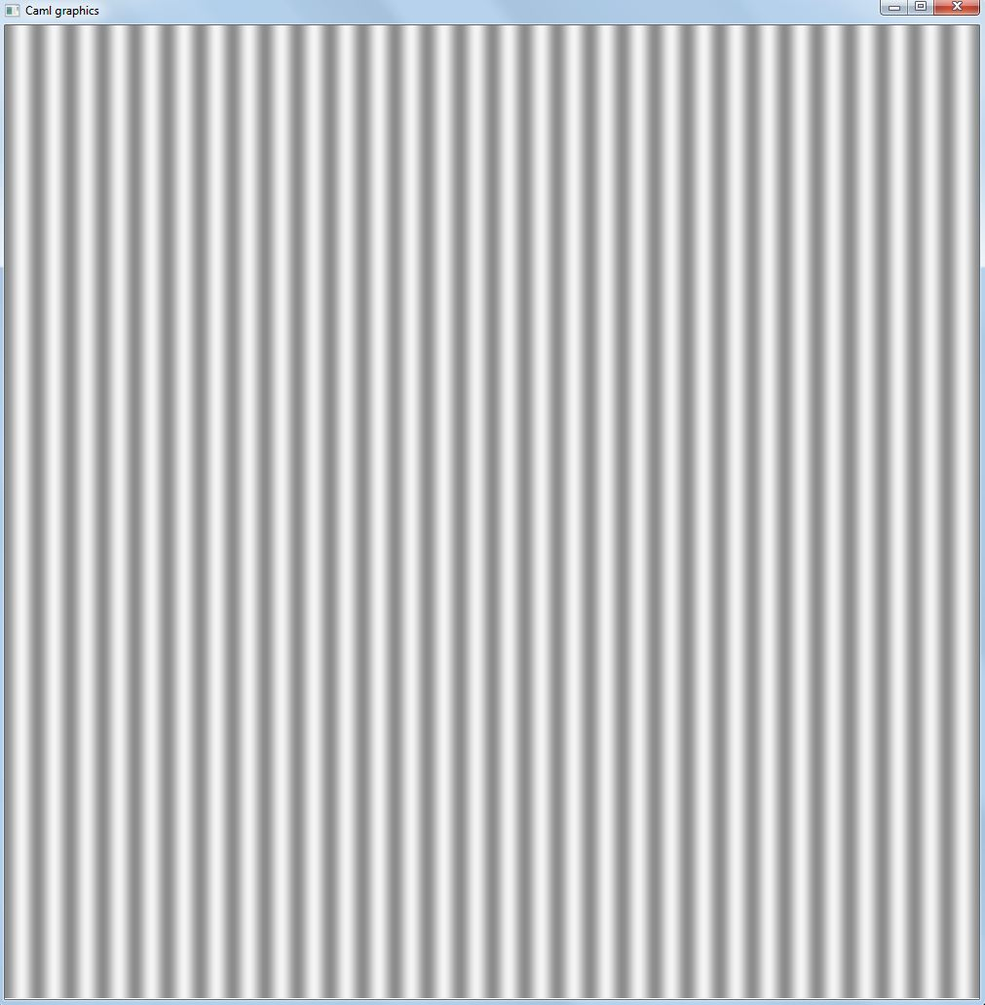
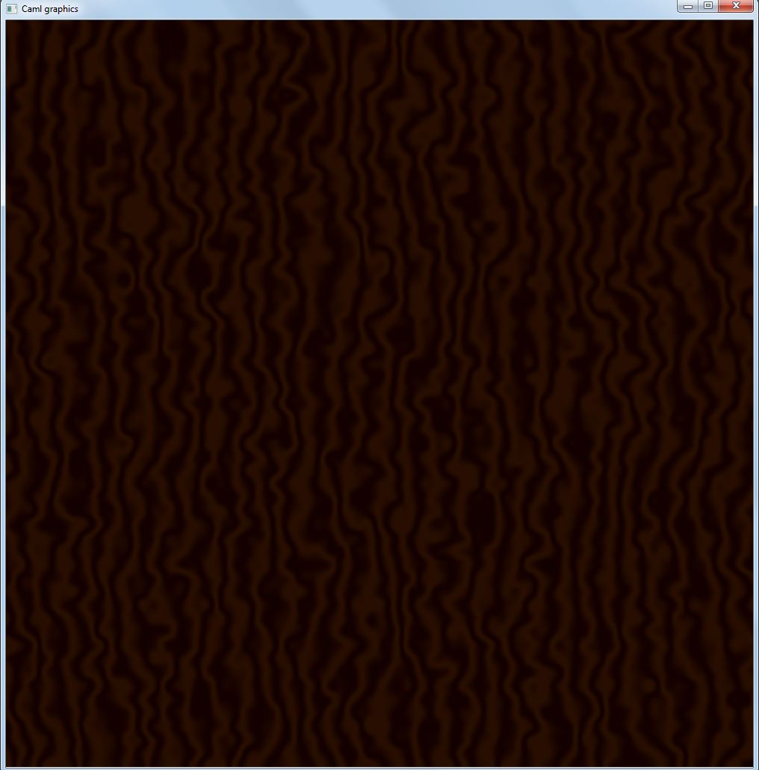

Figure 3.3 : Interpolation modifiée

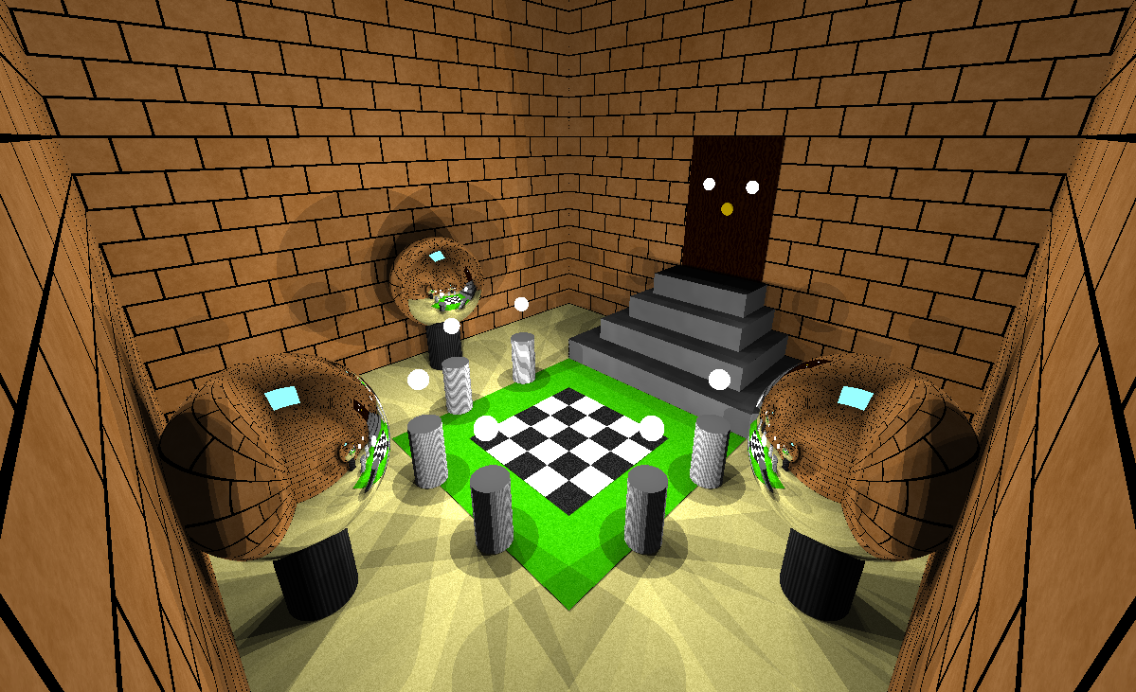
Figure 3.4 : Scène finale

